“Ni un plato vacío” es una campaña solidaria de ayuda a quienes más lo necesitan destinada a la Cocina Económica de Gijón.
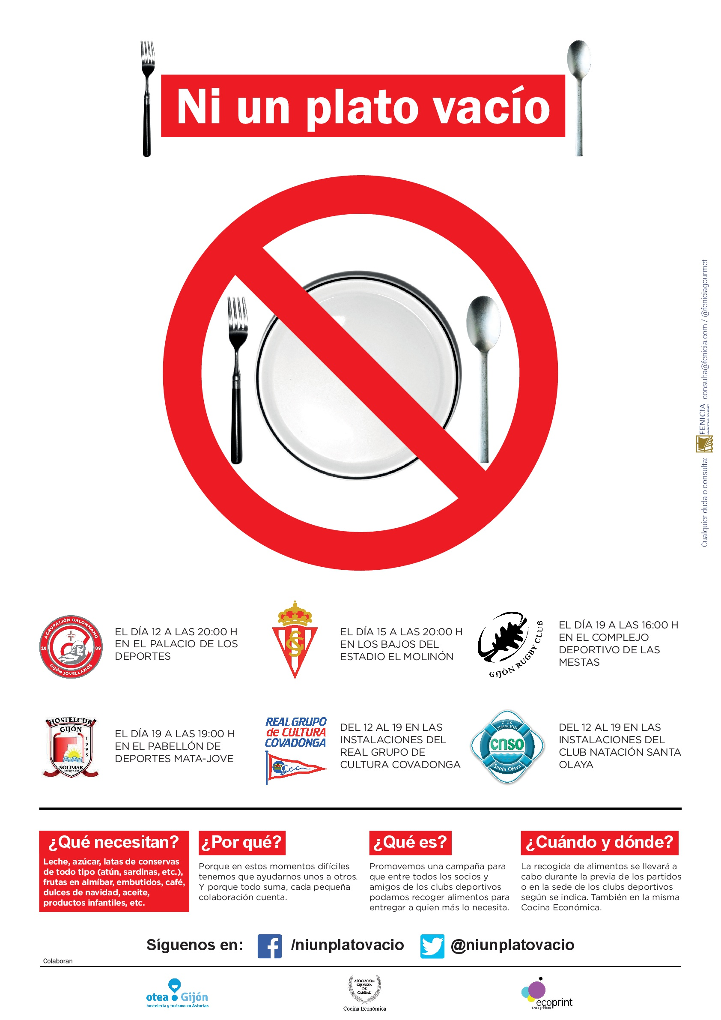
Os invitamos a embarcaros en este reto que requiere el compromiso de todos comunicando y difundiendo esta plataforma para recoger alimentos y entregarlos a quienes más lo necesitan. La recogida de alimentos se realizará entre los días 12 y 19 de diciembre en Gijón, concretamente el día 12 en el Palacio de los Deportes de Gijón en el previo y durante el partido del Juanfersa Gijón, que se disputara a las 20h, en los puntos de recogida habilitados al efecto. Así mismo el día 15 de este mes, en los bajos del estadio municipal de El Molinón se habilitaran de la misma forma que el año pasado 4 puntos de recogida durante el previo y parte inicial del encuentro q se celebrara a las 20h del Real Sporting de Gijón. Además se harán recogidas el día 19 de diciembre en las instalaciones del complejo deportivo de Las Mestas en el previo y durante el partido del Gijón Rugby Club que se disputara a las 16h, y también en el pabellón de deportes Mata-Jove de Gijón a las 19h en el previo y durante el partido del Club de Hockey sobre patines Hostelcur Gijón en los puntos de recogida autorizados. Todos los alimentos recaudados se entregarán a la Cocina Económica que serán quienes se encarguen de su distribución a los más necesitados.
También se realizarán recogidas en las instalaciones del Real Grupo de Cultura Covadonga y del Club de Natación Santa Olaya desde el día 12 hasta el 19 de diciembre. Además se entregaran carteles a los establecimientos de la ciudad a modo informativo.
Este año contamos de nuevo con el apoyo del Real Sporting de Gijón, Juanfersa Gijón, y Gijon Rugby Club, que nos animarán a todos a colaborar con una recogida especial en sus estadios el día de sus respectivos partidos. Además del Biesca Gijón Hockey Club como nueva incorporación.
Toda la información en  niunplatovacio.
Síguenos en  @niunplatovacio

